Архитектура Аппаратных средств

Андронов Андрей Вячеславович

2ИСИП619

Лабораторная работа L5

Одноразрядный сумматор

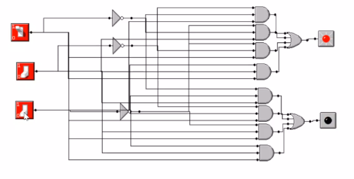

Я создал схему одноразрядного сумматор в программе Mulimedia Logic